附件一：
报 名 表
日期： 年 月 日
公司名称 |  | 联系人
联系电话 |  | 地址
计划业态
拟合作期限 | ＿＿年（不超过3年，自合同签订之日起算）
公司/品牌简介
附件二：
商务报价函
重庆公共交通运营有限公司索道分公司：
我司现就长江索道北站一楼商铺联营合作，特提交以下报价及相关合作条款，以供参考和确认。我司作为本次合作的报价主体，将全面负责相关服务或产品的提供。
经营保底：
在合作期内，无论实际营业额如何，我司将保证向贵方支付经营保底费用＿＿＿＿万元/年，即＿＿＿＿元/月（尾差在当年12月31日结清）。
营业额分成比例：
我司承诺与贵方将按照＿＿＿%的比例进行营业额分成。
（本次招商不设置营业额分成比例，由报价方自主报价，但经营保底报价不得低于第三方评估底价，即7000元/月、8.4万元/年；经营保底与营业额分成二者取其高，按月结算，年末据实清算。）
报价单位（盖章）：
法定代表人或授权委托人（签字）：
年 月 日

商务报价函填写须知：
1、报价函须使用本附件格式，不得增删、修改固定内容；
2、报价单位（个人）名称须与营业执照或个人有效身份证件名称完全一致，填写错误的，报价无效；
3、年度经营保底与营业额分成比例均须填报且不得留空，留空的，报价无效；年度经营保底报价不得低于第三方评估底价，即7000元/月（8.4万元/年），低于该底价的，报价无效；
4、年度经营保底以万元为单位填报、保留两位小数，营业额分成比例以整数填报，填报不符合要求的，报价无效；
5、报价函须由法定代表人或授权委托人签字并加盖鲜章（自然人签字并按手印），涂改处须盖章确认；
6、报价函须单独密封，封口处加盖密封章或骑缝章，封皮注明“长江索道北站一楼商铺商务报价函”及报价单位名称，与其他报名资料一并递交。
附件三：
商铺平面图及现场照片
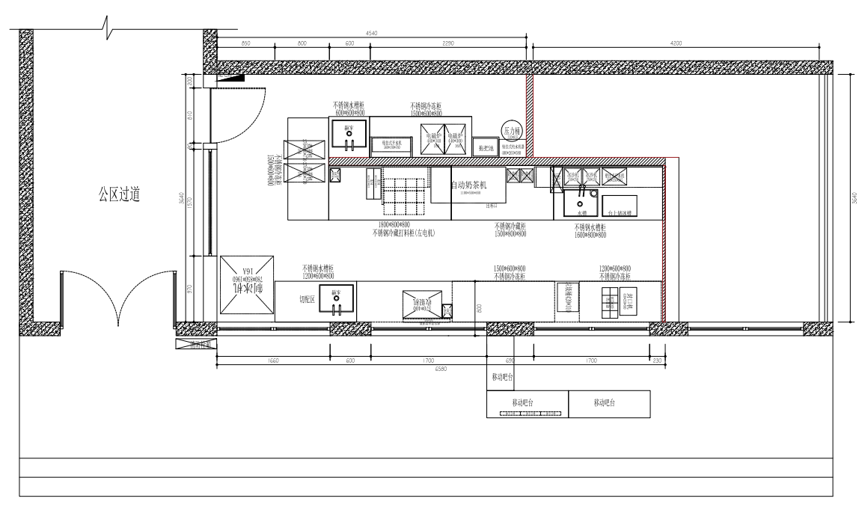
商铺内无任何设备
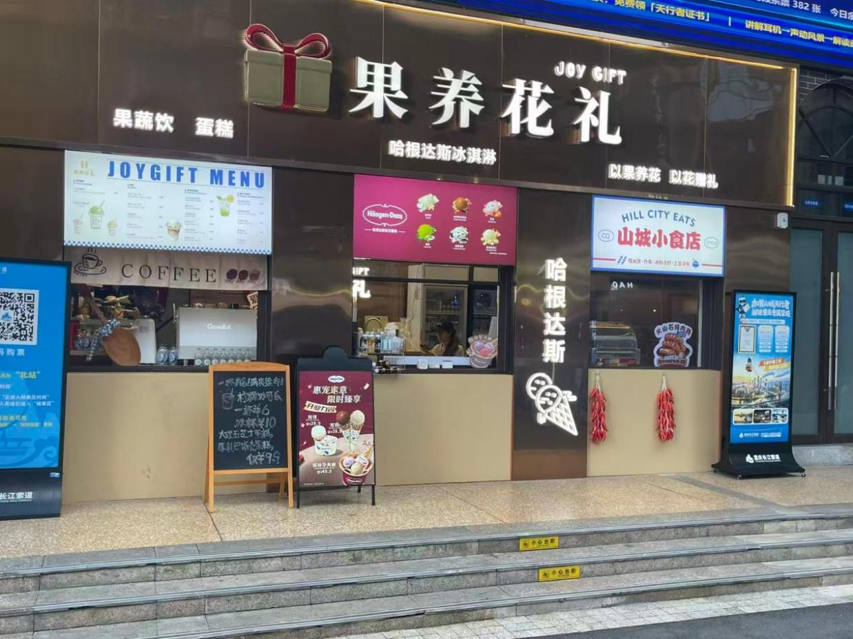
商铺现状照片

